Trabajo Práctico N°8
Primer año TODOS

Profesoras: Paredes,Carolina A-B-D (krolinap0181@gmail.com)
Silva Alvarado, Daiana C (marion.silvaalvarado@gmail.com)

Fecha de entrega 04/09/2020

- Niveles de Organización Ecológica

La materia se agrupa y se organiza en niveles cada vez más complejos. La complejidad de esa organización no está determinada sólo por la cantidad de materia que integra cada nivel. Cada nuevo nivel de organización presenta características nuevas y propias, que no resultan simplemente de la suma de las propiedades de los componentes del nivel anterior.
Las moléculas pueden organizarse y dar lugar a la formación de una célula. En la célula, aparece una propiedad nueva que no manifestaban las moléculas por sí mismas: la vida.
La célula puede ser, por sí sola, un organismo (unicelular), u organizarse con otras células y formar un ser pluricelular. Algunos organismos pluricelulares simples alcanzan únicamente el nivel de organización de tejidos, como las medusas. En otros, los tejidos se organizan y el organismo sólo alcanza el nivel de órganos, tal es el caso de los árboles. En la mayoría de los organismos pluricelulares, sin embargo, los tejidos forman órganos, que se organizan en sistemas y forman un organismo complejo, tal es el caso del ser humano.
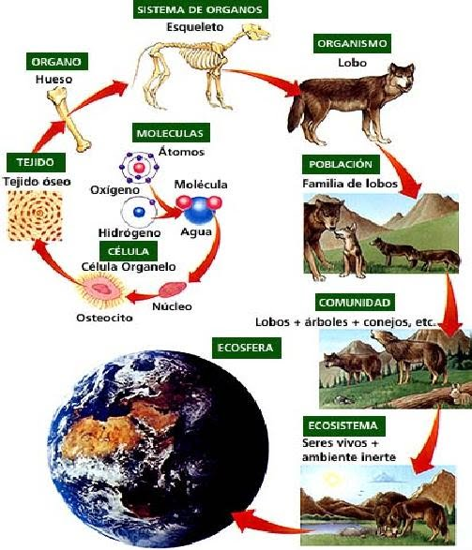

Podemos establecer una cierta jerarquía usando como criterio la complejidad de la organización. En el siguiente video vamos a ver los niveles de organización que estudia la ecología.

Video: https://youtu.be/mXrwXiMfVdQ

Individuo: Ser único dentro de su especie.
Población: Conjunto de individuos de la misma especie que viven en un lugar y tiempo determinado.
Comunidad: Es el conjunto de poblaciones que viven en un tiempo y lugar determinado.
Ecosistema: La combinación e interacción entre factores bióticos (vivos) y factores abióticos (no vivos) en la naturaleza
Bioma: Conjunto de comunidades vegetales que ocupan la misma área geográfica.
Biosfera: La unidad ecológica constituida por el conjunto de todos los ecosistemas.

Según la información brindada realice la siguiente actividad:
- Complete los casilleros de la primera columna que se encuentra en blanco con el término que corresponda. Luego, unan con flechas los conceptos dados en la segunda columna con los términos de la primera.

Biosfera |  | Sistema natural integrado por la comunidad y los componentes abióticos relacionados entre sí.
 |  | Conjunto de organismos de la misma especie que conviven en un lugar determinado.
 |  | Unidad que en relación con su entorno constituye el nivel de organización básico en ecología.
Población |  | Conjunto de poblaciones de diferentes especies que comparten un determinado lugar.
 |  | Macrosistema planetario conformado por todos los ecosistemas del mundo.

- A partir de los siguientes ejemplos de niveles ecológicos, di cuáles son poblaciones (P), comunidades (C) o ecosistemas (E)

Lago Potrero de los Funes Manada de cerdos Plantas de jardín

Sierra Comechingones Manada de Ciervos Un desierto

Un tronco de árbol caído Banco de peces La ciudad de San Luis

- ¿Qué es el hábitat?
a. Según el video que verás a continuación: https://youtu.be/kC7Ogt498VU como lo define el hábitat. Contesta con verdadero o falso:
- El hábitat es un conjunto de seres vivos…...
- El hábitat es el lugar donde los animales encuentran todo lo necesario para poder vivir, por ejemplo el alimento…....
- El hábitat es un sistema de factores bióticos y abióticos…....
b. Observa las siguientes imágenes y relaciona estos animales con el hábitat que le corresponde:
 |  | 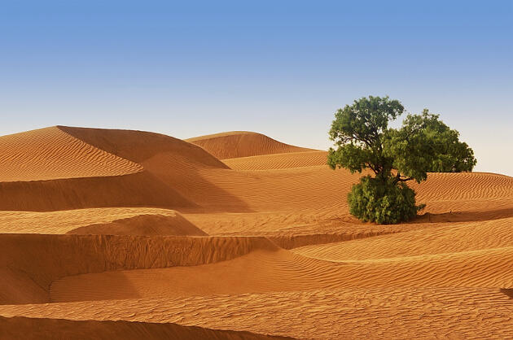
Figura N°1: Mar | Figura N°2 : Cordillera | Figura N°3: Desierto

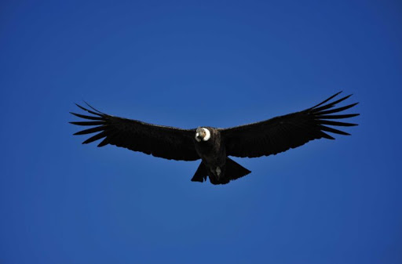 | 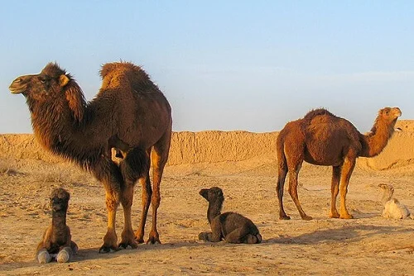 | 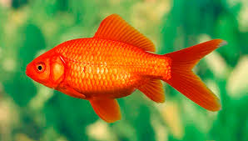
Figura N°4: Condor | Figura N° 5: Camellos | Figura N° 6: Pez

- Nicho ecológico.
a. Completa el siguiente texto después de mirar el siguiente video: https://youtu.be/WaSrmzX2DRI

Se refiere a la …………………… o a la ……………………… que desempeña cierto individuo dentro de una comunidad. Este Concepto que abarca no sólo el………………………. Que ocupa una especie, sino también su…………………….o………………en el sistema ecológico o ecosistema.
El………………….………………..hace referencia a todas las condiciones ambientales que una………………………..necesita para……………………..…….no sólo a los factores físicos y químicos como la temperatura, la luz o la humedad, sino también, por ejemplo, al tipo de …………………….…...o a la relación con otras………………………...por tanto, dentro de cada hábitat, los organismos ocupan nichos distintos.

b. En este video menciona el nicho ecológico de las ardillas y del venado. ¿Cuál es el nicho ecológico de cada uno de estos animales?

- Lee el siguiente párrafo e identifica el hábitat y nicho ecológico del conejo y el águila real.

El conejo vive en un bosque mediterráneo, se alimenta de hierbas, tiene hábitos nocturnos, excava madrigueras en el suelo y sus depredadores son varios: el zorro, el lince, el halcón, el águila real. Ésta última come también marmotas, pajarillos y carroña, Nidifica en rocas y árboles. Vive en bosques de montaña, laderas rocosas, acantilados marinos y llanuras.

- Elegí un animal silvestre, no doméstico. Puede ser, tu animal preferido por ejemplo (¿un tigre?, ¿un cocodrilo? ¿Un cóndor?..). Hace un resumen respondiendo estas preguntas en tu carpeta: ¿De qué se alimenta tu animal favorito? ¿Hay alguien que se alimente de él? ¿Usa las plantas del lugar? ¿Para qué? ¿Vive solo, en pareja o en manadas o grupos? ¿Cuida a sus crías? Si es así, ¿quién las cuida: el macho o la hembra? ¿Cómo es el lugar donde vive? ¿Habita en el agua o sobre la tierra? ¿Qué tipo de vegetación hay mayoritariamente allí (árboles, arbustos, pastos, algas)?. ¿Llueve mucho o poco en ese lugar? ¿En qué meses hace más calor? ¿Nieva? ¿Sabes si tu animal preferido tiene alguna característica física o de comportamiento que le permita vivir en ese ambiente? ¿Qué otros animales viven allí?

NEXO

VIDEO HABITAT
- ¿Qué hace un camaleón como tú en un hábitat como este?
- Vine a visitar a un pariente lagartija pero no hay árboles para colgarse, hay demasiada luz, no hay agua y ni siquiera encuentro a mi primo. ¡¡Este lugar es un destrate!!
- No es un desastre, solo que no es tu hábitat.
- ¿Hábitat?
- El hábitat es el lugar donde los animales encuentran todo lo necesario para vivir, por ejemplo: el alimento. Observa: en la costa hay mucha luz, mucho espacio y humedad en el ambiente y es el lugar indicado de animales que se alimentan de peces o invertebrados marinos. El bosque hay menos luz es muy húmedo…
- Y está cubierto de vegetales, o sea que cada animal tiene su lugar ideal.
- Puede ser que un lugar sea muy bueno para ti pero para otros animales no sería nada bueno.
- Estos seres vivos a pesar de ser muy distintos comparten un mismo hábitat.
- ¿y los arboles también necesitan un hábitat adecuado?
- Claro, esta araucaria necesita mucha humedad.
- En el sur en el hábitat de la ranita, esta todo mojado y oscuro y es lo que necesita esta ranita para mantener su cuerpo húmedo y respirar a través de su piel.

VIDEO DE NICHO ECOLOGICO
Se refiere a la ocupación o la función que desempeña cierto individuo dentro de una comunidad. Es un concepto que abarca no sólo el espacio físico que ocupa una especie, sino también su papel o función en el sistema ecológico o ecosistema.
El nicho ecológico permite que en un área determinada convivan muchas especies, herbívoros, carnívoros u omnívoros habiéndose especializado con uno de ellos en una determinada planta o presa, sin ser competencia uno de otros. El nicho influye de varias maneras, por ejemplo: como una población responde a la abundancia de sus recursos y enemigos.
En este caso el nicho ecológico por ejemplo tiene mucha importancia por ejemplo una ardilla que función cumple dentro del ecosistema. Primero es un ente que puede diseminar semillas de ciertas especies, también es importante porque sirve de alimento de otras especies predadoras, de ahí la importancia del nicho ecológico.
El nicho ecológico hace referencia a todas las condiciones ambientales que una especie necesita para sobrevivir, no sólo a los factores físicos y químicos como la temperatura, la luz o la humedad, sino también, por ejemplo, al tipo de alimentación o a la relación con otras especies, por tanto, dentro de cada hábitat, los organismos ocupan nichos distintos. Igualmente, puede haber dos especies que ocupan nichos ecológicos similares en distintos lugares geográficos.
Por ejemplo, un venado cumple la función de ser presa de un depredador cualquiera, pero también este venado consume hierba y en su momento también dispersa material orgánico a otras plantas y es posible que sea hospedador de algún parasito por ejemplo, entonces esto es la función que cumple este individuo dentro de un sistema o a los que nosotros llamamos un ecosistema.

